[涉及的文章中存在许多问题和令人担忧的模式，四川文理学院文学与传播学院的论文被撤稿](https://mp.weixin.qq.com/s?__biz=Mzk3NTEwMTE3OA==&mid=2247486554&idx=1&sn=3aa8bcc102f481244cf56326f7ebc1bd)

[学术荟萃](javascript:void(0);)2025-05-04 16:12:00山东

**Part.1**



**论文简介**

**标题：Application of VR simulation and image optical processing in image visual communication design**

**日期：**2023年12月23日

**单位与作者**：四川文理学院文学与传播学院 Bin He(通讯作者 音译 何斌)

**期刊：*Optical and Quantum Electronics***

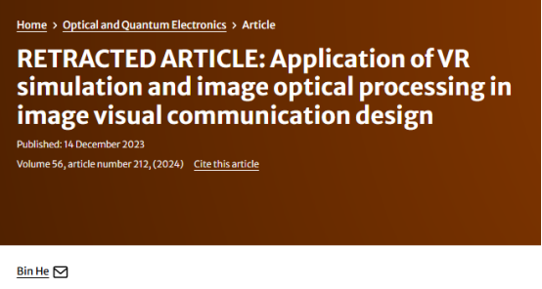

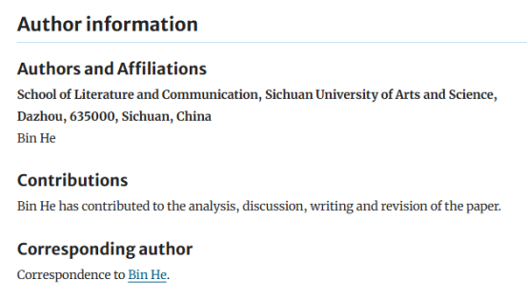

**Part.2**



**撤稿说明**

2024年9月9日撤稿：经出版商和主编同意，本文被撤回。出版商进行的调查表明，所涉及的文章中存在许多问题和令人担忧的模式，包括但不限于操纵同行评审过程、不相关的参考文献或参考模式、使用非标准文本或超出范围的文本以及试图对出版过程进行有意义的妥协。这项调查的结果导致对研究结果失去信心，并提出了这项研究的结论。作者尚未回复有关撤稿的信件。

**参考信息：**

https://link.springer.com/article/10.1007/s11082-023-05802-9